**المؤسسة : بوزورين محمد**

**المستوى : الرابعة ابتدائي**

**الاسم :**..................

**اللقب** :........................

**اختبار الفصل الأول في التربية الإسلامية**



**التمرين الأول :** أكمل سورة العلق للآية الخامسة

بسم الله الرحمن الرحيم

״ اِقْرَأْ............................(1).......................................(2)..........................................(3)

......................................(4).............................................(5) كَلَّا إنَّ الإِنسَانَ لَيَطْغَى(6)

**التمرين الثاني :** أجب بصحيح أو خاطئ مع تصحيح الخطأ

1- الِإخْلاصُ ليْسَ من شُروطِ العَملِ المقْبول .(.......)←.............................................................

2- إِكْرامُ الجَار من أَعْمال المُؤْمن .(.......)←................................................................

3- بِالعِلمِ تَرْتَفعُ مَكَانَتك أَمامَ النَّاسِ فَقَط ْ. (......)←....................................................................

4 – صِلَةُ الرَّحم هي تَفقد أحْوال الأَقارِب .(......)←..............................................................

**التمرين الثالث :** أكمل الجدول

|  |  |
| --- | --- |
| الرسل عليهم السلام | الكتب السماوية |
| مُحَمَّد صلى الله عليه وسلم | ............................. |
| .......................... | الإِنْجيلُ |
| مُوسَى عليه السلام | .............................. |
| ........................ | الصُّحفُ |
| دَاود عليه السلام | .......................... |

**التمرين الرابع:** املأ الفراغات بما يناسب

**الزَّكاةُ** هي الرُّكْنُ ............................مِن أَرْكانِ الإِسلامِ وهي طَهارَةٌ لِلنفسِ مِنَ ....................

**ومن شروطها :**

1-.................................................

2-...................................................

وهي **فَرضٌ** على الأغنياءِ يُعْطُونَها لِـ :

...............................و..............................و............................و.......................

**بالتوفيق صغاري**

͢

**اختبار الفصل الأول في التربية العلمية**



**المؤسسة : بوزورين محمد**

**المستوى : الرابعة ابتدائي**

**الاسم :**..................

**اللقب** :........................

**التمرين الأول :** أجيب بصحيح أو خاطئ مع تصحيح الخطأ

**1**-**الرَّبو من الأَمْراضِ الَّتي تُصيبُ الجِهازَ الهَضْمِي** . (........)←.................................................................

**2- يَنْتَقلُ الدّمُ في دورةٍ مُغلقةٍ وفي اِتِّجاهٍ واحدٍ** .(.......)←.................................................................

**3- أَثناءَ الشَّهيقِ يدخلُ هواءٌ غَنيٌ بغازِ الفَحْمِ** .(.......)←....................................................................

**4- الأَغْذِيةُ غَيرَ المَهْضومَةِ تُطْرحُ على شَكلِ فضلاتٍ** .(......)←..........................................................

**التمرين الثاني:** أصنف مايلي في الجدول

**التدخين – ممارسة الرياضة – التهوية – أماكن ملوثة**

|  |  |
| --- | --- |
| **مايضر الجهاز التنفسي** | **مايفيد الجهاز التنفسي** |
| ..........................................  ......................................... | .................................................................  ....................................................... |

**التمرين الثالث : أكمل بما يناسب**

**يتكون جهاز دوران الدم من : ...........................و.................................و..........................**

**للدم دورين أساسيين هما :**

**1-........................................................**

**2-........................................................**

**الوضعية الادماجية: تَغَيبَ زَميلكَ عَن دَرسٍ مُهمٍ فِي مَادةِ التَّربيةِ العلميةِ**

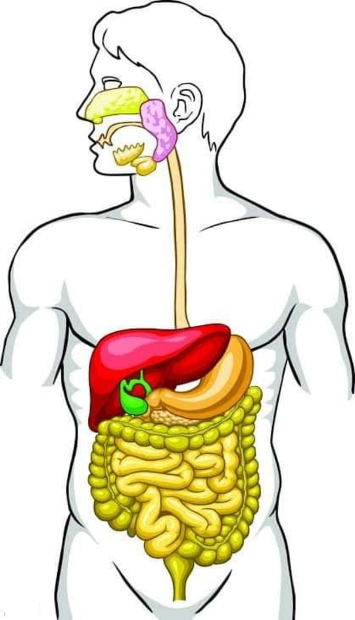

**وهو الهَضم ، طَلَبَ مِنكَ أَنْ تشرحَ لهُ أَهمَ ما في الدرسِ .**

**الجِهازُ الهَضْمِيُ يَتكَونُ مِن : (ضع البيانات عل الرسم التخطيطي )**

**بَعدَ اِنْهاءِ الهَضمِ ينتقلُ قِسمٌ من الأغذيةِ المَهْضومَةِ من** ................

**إِلى كاملِ اَنحاءِ الجسمِ عنْ طريقِ** ............................

**أَما الأَغذيةُ غَير المهضومةِ فَتُطْرح ُعلى شَكلِ** .................

**ولِلمُحافظةِ على الجِهازِ الهَضْمِي لاَبُد مِن اِتِّباعِ قواعدَ صِحيَّةٍ مِنها :**

**-.............................................**

**-...........................................**

**- رسم تخطيطي لـ............................... بالتوفيق صغاري**

**الوَطَنُ هُو المَكانُ الَّذِي وُلِدْتُ فِيهِ ، كَبِرْتُ وتَرَعْرَعْتُ عَلى أَرْضِهِ وتَحْتِ سَمائِهِ ، أَكَلْتُ مِن خَيْراتِهِ واِحْتَمَيْتُ فِي أَحْضَانِهِ ،وَهُو الأُمُّ الَّتِي تَرْعانَا وبِمَثابَةِ الأُسْرَةِ الَّتِي نَنْعَمُ بِدِفْئِها ، هُو الأَمْنُ والسَّكِينَةُ .عِنْدَمَا نَبْتَعِدُ عَنْهُ تَبْقَى رَائِحَةُ تُرَابِهِ سَاكِنَةٌ فِي عُقُولنَا .**

**الوَطَنُ هُو أَقْرَبُ الأَمَاكِنَ إِلى قُلوبنا كَيفَ لا وهُو الَّذي اِحْتَضَنَ أَحْلامَناَ ، فَفِيهِ الأَهل و الأَصْدِقَاء ،( فَحُبِي لِوَطَنِي يَدْفَعُنِي إِلى الجِدِّ والاِجْتِهادِ والْحِرْصِ عَلَى طَلَبِ العِلْمِ لِأَرْفَعَ مِن شَأْنِهِ)، وَأُصْبِحَ يَومًا مَا نَافِعًا أَخْدُمُهُ وَأُطَوِرُهُ .لِهَذَا يَجِبُ عَلى كُلِّ أَبٍ وأُمٍّ أَنْ يَغْرِسَا حُبَّ الْوَطَنِ فِي أَبْنائِهِمْ مُنْذُ الصِّغَرِ فَحُبُه أَمَانَةٌ .**

**البناء الفكري :**

1. عنوان النص هو:.........................................
2. كيف أخدم وطني ؟..........................
3. هات مرادف الكلمة ووظفها في جمل دالة

نشأتُ =....................←..................................................

* هات ضد كلمة : ضاراً ≠..................

**البناء اللغوي :**

1-استخرج من النص

|  |  |  |
| --- | --- | --- |
| جمع مؤنث سالم | ظرف مكان | ضمير منفصل |
|  |  |  |

2 -أعرب ماتحته خط

3-حول الجملة التي بين قوسين إلى جمع المتكلم

4-علل سبب كتابة الهمزة المتوسطة على الألف في كلمة (شَأْنَه)

**الوضعية الإدماجية : الوَطَنُ كَلمَةٌ لَيسَتْ كَبَاقِي الكَلماتِ فَهِي الرُّوحُ الَّتي يَحْمِلُها كُل وَاحدٍ فِيناَ .**

أكتب فقرة من 8 أسطر تصف فيها وطنك (جمال مناظره وكرم أهله) وواجبك نحوه موظفا جملة اسمية مسطرا تحتها.

**بالتوفيق صغاري**

**المؤسسة : بوزورين محمد**

**المستوى : الرابعة ابتدائي**

**الاسم :**..................

**اللقب** :........................

**اختبار الفصل الأول في اللغة العربية**



**المؤسسة : بوزورين محمد**

**المستوى : الرابعة ابتدائي**

**الاسم :**..................

**اللقب** :........................

**اختبار الفصل الأول في التاريخ والجغرافيا**

***تـــــاريخ***

**التمرين الأول :**

**كَانَ يَومًا مُمَيَّزًا في حَياتي حِينَ اِحْتفلتُ بِعيدِ مِيلادِي المُصَادِفِ لِذِكرَى عَزيزَة على وَطَنِنا وهو الفَاتِح من نوفمبر ، وفي هذه اللّيلةِ بالذَّات حَدَّثنا جَدِّي وَقَال : أَذْكُر يا بنيَّ أنَّه في يومِ اِنْدلاعِ الثّورةِ صَادفَ ذِكرَى المَولِد النَّبوي الشَّريف في 12ربيع الأول .**

من خلال السند إملأ الجدول

|  |  |  |  |  |
| --- | --- | --- | --- | --- |
| **تاريخ معلمي ديني** | **تاريخ معلمي وطني** | **تاريخ معلمي شخصي** | **تقويم هجري** | **تقويم ميلادي** |
| ................. | .................... | .................... | ................... | .................. |

**التمرين الثاني** : أكمل السلم الزمني بما يناسب مع ذكر شخصية في كل مرحلة

***الجغرافيا***

**التمرين الأول:** أكمل بما يناسب

**تَتوزّعُ مِساحَةُ الكُرة الأَرضية الَّتي تُقدر بـ**.......................... **بِنسَبٍ مُتفاوتةٍ بينَ يابسةٍ وماءٍ.**

إ**ذْ تُقدر نِسبةُ المَاء** ............ **مُوزعَةٌ بينَ مُحِيطاتٍ و بِحارٍ ، ومن بين المحيطات نجد:**

............................-.......................................-.................................

أ**مَا اليَابسة فهي موزعة عَبر قَاراتٍ وتُقدرُ نِسبتُها بــ**................ **، ومن بينها** :

..................................-...........................-......................................





**..............**

**يومنا هذا**

**...........**

**...........**

**3200 قبل الميلاد**

**.................ز**

**مرحلة......................... مرحلة ....................... مرحلة ............. مرحلة ...........**

....................... ...........................  **نابليون** ........................

**التمرين الثاني : تَحْتلُ الجزائرُ موقعًا اِسْترَاتِيجِيًا هامًا ، بِحُكمِ أنّها اِحْدى دُولِ الوَطَن العَربي وتَتَوَسَطُ دُول المَغرب العربي وتُطِلُ على البَحرِ الأبيضِ المُتوسِطِ ، وتُعْتَبرُ بَوابَة قَارة اِفريقيا.**

من خلال السند :

1-استخرج انتماءات الجزائر المختلفة :

-انتماء ........................... -.........................................

-.................................... -..................................

2-اذكر أهم مظاهر الانتماء المغاربي :

-.......................................... -............................................

3- أكمل كتابة أسماء الدول على الخريطة وحدد عنوان لها مع تلوين دولتك بالأخضر

خريطة .................................................

**بالتوفيق صغاري**

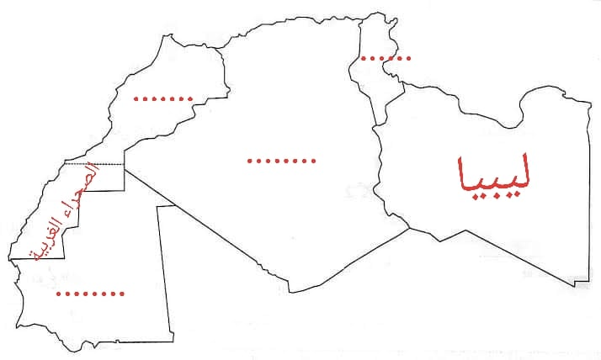

**اختبار في الفصل الأول في التربية المدنية**

**المؤسسة : بوزورين محمد**

**المستوى : الرابعة ابتدائي**

**الاسم :**..................

**اللقب** :........................



التمرين الاول :صنف التراث حسب الجدول.

- الحلي الفضية ، الأكلات الشعبية ، - التويزة ،الأدوات الفلاحية - المهرجانات الشعبية ، - الفروسية ، الألبسة تقليدية ، الأناشيد والمدائح الدينية .

|  |  |
| --- | --- |
| تراث مادي | تراث لا مادي |
| - ..............................................................  -..............................................................  -..............................................................  -............................................................ | -................................................................  -.................................................................  -.................................................................  -.................................................................. |

التمرين الثاني **:** أكمل الفراغات بما يناسب.

تراثنا الوطني .............يمثل كل ..............أما التراث المحلي فهو يميز ...............من الوطن وهو .................منه.

ينقسم تراثنا الثقافي الى قسمين :تراث ...............وهو ملموس وتراث لامادي وهو ......... .......................

التمرين الثالث: أجيب بـــــ صحيح أو خطأ

التراث الثقافي في بلادنا بسيط وقليل التنوع. (..............)

القصبة معلم أثري في الجزائر العاصمة. (..............)

التراث المحلي جزء من التراث الوطني. (..............)

تقع مدينة تيمقاد الأثرية في مدينة عنابة. (..............)

**التمرين الرابع:** تزخر بلادنا بمعالم أثرية قديمة شيدت عبر العصور وماتزال صامدة رغم مرور الزمن،أذكر اربعة منها

...................................................... ..........................................................

........................................................ ..........................................................

الوضعية الادماجية **:** تعتبر التويزة من العادات المنتشرة في المجتمع الجزائري منذ القدم تحدث عنها مبرزا :

معنى التويزة. فوائدها وبعض الأعمال التي نحتاج فيها للتويزة

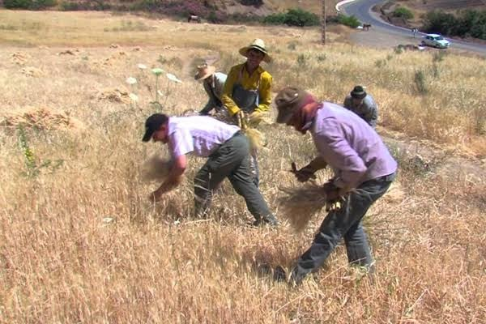

التويزة هي ......................................................................................................................

....................................................................................................................................

من فوائدها ..................................................................................................................

......................................................................................................................

ومن بين الأعمال التي تحتاج إلى التويزة نجد ...........................................................................

....................................................................................................................

**بالتوفيق صغاري**

**اختبار الفصل الأول في الرياضيات**

**الاسم :**..................

**اللقب** :........................

**المؤسسة : بوزورين محمد**

**المستوى : الرابعة ابتدائي**



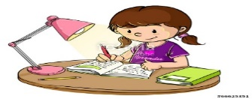



التمرين الأول **:** أَنْجِز العمليات التّاليةَ عمودِيًّا

**954 32 + 052 64 ، 30428 ــ 82676 ، 6 × 375**

**.....................................................................................................................................................................................................................................................................................................................................................................................................................................................................................................................................................................................................................................................................................................................................................................................................................................................................................................................................................................................................................................................................................................................................................................................................................................................................................................................................................................................................................................................................................................................................................................................................................................................................................................................................................................................................................................................................................................................................................................................................................................................................................................................................................................................................................................................................................................................................................................................................................................................................................................................................................................................................................................................................................................................................................................................................................................................................................................................................................................................................................................................................................................................................................................................................................................................................................................................................................................................................................................................................................................................................................................................................................................................................................................................................................................................................................................................................................................................................................................................................................................................................................................................................................................................................................................................................................................................................................................................................................................................................................................................................................................................................................................................................................................................................................................................................................................................................................................................................................................................................................................................................................................................................................................................................................................................................................................................................................................................................................................................................................................................................................................................................................................................................................................................................................................................................................................................................................................................................................................................................................**

التمرين الثاني : لشراء هدية للأم ساهم أحمد بـ 2750دينارا، واخته وفاء بـ 25500 دينارا ، والأب بـ 129850 دينارا .

* اكتب الملغ الذي ساهم به الأب بالحروف:

129850 : **..................................................................................................................**

* كم عدد الآلاف في المبلغ الذي ساهمت به وفاء :←**...................**
* فكك المبلغ الذي ساهم به أحمد :

**.........................................................................................................**  = 2750

* رتب هذه المبالغ تصاعديا مع وضع الرمز المناسب:

**.......................................................................................................................................**

التمرين الثالث:حول الأوزان التالية الى الوحدة المطلوبة :

**4kg**=…………………………….**.g 56g=**……….…..………**..mg**

**17dag**=**……………………..…. g 2Kg300g**=…………………**g**

التمرين الرابع:

**أرسم قطعة مستقيمة AB طولها 6 cm**

**عين النقطة O منتصف القطعة المستقيمة AB**

**ماهو طول القطعة AO ؟OA= ………….**

**أرسم المستقيم D الذي يعامد القطعة المستقيمة AB في النقطة O**

**مانوع الزاوية الناتجة ؟←**……………………

**الوضعية الادماجية**



**تعطلت سيارة أبيك و فحصها الميكانيكي فتبين أنها تحتاج الى 4 عجلات ثمن العجلة**

**الواحدة 3500 دينارا ، ومبرد ماء ب 5200 دينارا ،وبطارية ب 3700 دينارا .**

1. **أحسب ثمن العجلات .**
2. **أحسب كل تكاليف اصلاح السيارة.**
3. **اذا علمت أن اباك بحوزته مبلغ 25000 دينارا ، ماهو المبلغ المتبقي له ؟.**

**الحـــــــــل**

**العمليات**  **الأجوبة**

**ابتدائية الشهيد :**

**امتحان الفصل الأول في مادة التربية الإسلامية**

**الأستــــــاذ(ة) : القسم : الرابعة**

**التمرين الأول (4 ن) :** صنّف هَذِهِ الآيَات فِي الْجَدول حَسبَ انتِمَائِها لِلسّورِ القُرآنيَّة

خَلَقَ الانْسَانَ مِنْ عَلَقٍ ـ لَقَدْ خَلَقْنَا الانْسَانَ فِي أَحْسَنِ تَقْوِيمٍ ـ إِنَّ إِلَى رَبِّكَ الرُّجْعَى ـ كَلاَّ لَئِن لَمْ يَنْتَه لَنَسْفَعًا بِالنَّاصِيَة ـ فَمَا يُكَذّبُكَ بَعْدُ بِالدذِينِ ـ أَلَمْ يَعْلَمْ بِأَنَّ اللهَ يَرَى ـ وَ هَذا البَلدِ الأمِينِ ـ أَلَيْسَ اللهُ بِأَحْكَمِ الْحَاكِمِينَ .

|  |  |
| --- | --- |
| سورة العلق | سورة التين |
| ................................................................  ...............................................................  ...............................................................  ............................................................... | ................................................................  ...............................................................  ...............................................................  ............................................................... |

**التمرين الثاني (2.5ن) :** صِلْ بِخَطٍّ بَيْنَ النَّبِيّ وَ الْكِتَاب السّمَاوِيّ الّذِي أُنِزِلَ عَلَيْهِ

سَيِّدُنَا مُحَمّد صَلّى الله عَلَيهِ وَ سَلّم ● ● الصّحُف

سَيِّدُنَا عِيسَى عَلَيْهِ السَّلاَم ● ● الزّبُور

سَيِّدُنَا مُوسى عَلَيْهِ السَّلاَم ● ● التّوْرَاة

سَيِّدُنَا دَاود عَلَيْهِ السَّلاَم ● ● الإنْجِيل

سَيِّدُنَا ابْرَاهيم عَلَيْهِ السَّلاَم ● ● القُرْآن الكَريم

**التمرين الثالث (1 ن) :** للزَّكَاة شَرْطَانِ أسَاسِيَان لإخْرَاجِهَا ، أذْكُرْهُمَا . 1/..............................................................2/....................................................

**التمرين الرابع (2.5ن) :** أكْمِلِ الجُمَل بِمَا تَرَاهُ مُنَاسِبًا

* طَلَبُ العِلْمِ ...................عَلَى كُلّ مُسْلِمٍ وَ مُسْلِمَةٍ .
* بِالْعِلْمِ يَتَمَكَّنُ الانْسَانُ مِنْ خِدْمَة ...............وَ تَطْوِيرِهِ.
* لاَ يَتَقَبَّلُ الله مِنَّا إلاّ الأعْمَالَ ........................
* مِنْ مَظَاهِرِ الاحْسَان .................................
* مِنْ حُقُوقِ الْجَارِ عَلَيْنَا ................................ بالتوفيق

**ابتدائية الشهيد :**

**امتحان الفصل الأول في مادة التربية المدنية**

**الأستــــــاذ(ة) : القسم : الرابعة**

**التمرين الأول (3ن) :** أُنْسُب كُلَّ تُرَاثٍ لِمِنْطَقَتِهِ

تِيمْقَاد ـ حَيّ القَصْبَة ـ الفُقَارَات ـ الْحُلِيّ الفِضّيّة ـ آثَارُ الطَّاسِيلِي ـ الشَّدَّة التلِمْسَانِيّة

|  |  |  |  |  |  |
| --- | --- | --- | --- | --- | --- |
| الجزائر العاصمة | منطقة القبائل | تلمسان | باتنة | إليزي | غرداية |
|  |  |  |  |  |  |

**التمرين الثاني (3ن) :** ضع سطرا تحت المعالم الأثرية في وطنك

مَدِينة تِيمقَاد الأثرِيّة ـ بُرْج ايفل بِبَارِيس ـ قَلْعَةُ بَنِي حَمّاد ـ حَي السّويقَة بِقَسَنْطِينَة ـ سُور الصّين العَظِيم ـ حَي القَصْبة ـ مَدينَة القَيْرَوان بِتونس ـ حَدَائق بَابِل بِالعِرَاق ـ مَقَام الشهِيد ـ قَصْر تَاغِيت بِبَشّار ـ أَهْرَامَات الجِيزَة ـ مَدينَة البَتْراء بِالأرْدُن.

**التمرين الرابع (4 ن) :** صنّفْ هَذَا التّراث حَسبَ نَوْعِهِ إِلَى مَادّي وَ لاَمَادّي بربطه بسهم

* أكْلاَتٌ شَعْبِيّة
* الإحْتِفَال بِالْمَوْلِدِ النّبَوِي
* الأَلْبِسَة التّقْلِيدِيّة  **● تُرَاثٌ مَادّي**
* الْحُلِيّ الفِضّيّة
* التّوِيزَة
* أوَانِي فَخّارِيّة وَ أَدَوَات **●** **تُرَاثٌ لاَ مَادّي**
* الرّقْصُ الْقَبَائِلِيّ
* الزّرْنَة السّوفِيّة بالتوفيق

**ابتدائية الشهيد :**

**امتحان الفصل الأول في مادة التربية العلمية**

**الأستــــــاذ(ة) : القسم : الرابعة**

**التمرين الأول (1.5 ن) :** أُذْكُرْ مُكَوّنَات الْجِهَاز التّنَفّسِي لِلإِنْسَان

1/.........................2/.........................3/........................4/.............................

5/.....................................6/..................................

**التمرين الثاني (1.5 ن) :**أكْمِلِ الْجُمَلَ بِمَا تَرَاهُ مُنَاسِبًا

* هَوَاءُ الشَّهِيقِ غَنّيٌّ بِـ ...............................بَيْنَمَا هَوَاءُ الزَّفِيرِ غَنّيّ بِـ........................
* أَثْنَاءَ الشّهِيق يَدْخُلُ الْهَوَاءُ مِنَ الْمِنْخَارَيْنِ إِلَى .............................
* تَعَرُّضُ الأَغْذِيَةِ لِلتّفَكِيكِ التّدْرِيـجِي خِلالَ مَسَارِهَا دَاخِلَ الأنْبُوبِ الْهَضْمِي تُسَمّى عَمَلِيّة ...............
* عِنْدَ وُصُولِ الأَغْذِيَةِ إِلَى .................................يَتِمُّ انْتِقَالُهَا إِلَى الدّم لِيُوَزّعَهَا عَلَى الْجِسْمِ.
* تَقَعُ ....................... بَيْنَ الْمَرِيء وَ الْمَعِي الدّقِيق .

**التمرين الثالث (4ن) :** ضَعْ سَطْرًا تَحْتَ السّلُوكَات الْحَسَنَة لِلْمُحَافَظَةِ عَلَى جِهَازَيْ التّنَفّسْ و الْهَضْم وَ اشْطُبِ السّلُوكَات الّتِي تَضُرّ بِهِمَا .

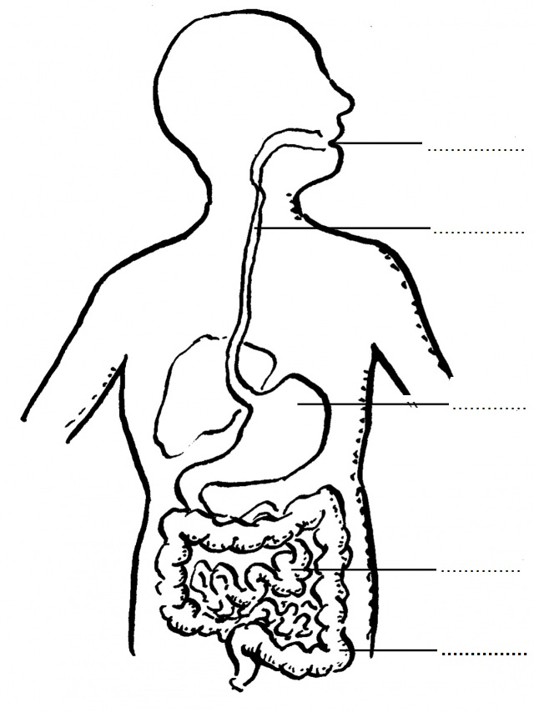أُمَارِسُ الرّيَاضَةَ بِانْتِظَامٍ ـ التّدْخِين ـ الأَكْلُ بِسُرْعَةٍ ـ الْمَضْغُ الْجَيّد لِلأَغْذِيَة ـ أُهَوِّي غُرْفَتِي ـ بَنَاءُ الْمَصَانِعِ قُرْبَ السّكَن ـ احْتِرَام أوْقَات الأَكْلِ ـ زِيَارَةُ طَبِيبِ الأسْنَانِ **.**

**التمرين الرابع (3ن) :**

ضَعْ الْبَيَانَاتِ عَلَى الرَّسْمِ وَلاَ تَنْسَ عُنْوَانَ الْجِهَازِ

.................................................

**ابتدائية الشهيد :**

**امتحان الفصل الأول في مادة تاريخ/جغرافيا**

**الأستــــــاذ(ة) : القسم : الرابعة**

**التاريخ 5 ن :**

**التمرين الأول (3ن) :** ضَعْ خَطًّا وَاحِدًا تَحْتَ التّقْوِيم الْمِيلاَدِي وَ خَطَّيْنِ تَحْتَ التَّقوِيم الْهِجْرِي

الإِحْتِفَالُ بِالْمَوْلِدِ النّبَوِي ـ ذِكْرَى ثَوْرَةُ نُوفَمْبَر ـ الْيَوْمُ الْعَالَمِي لِلشُّغْل ـ عَاشُورَاء ـ الْيَوْمُ العَالَمِي لِلْمُعَلّم ـ عِيدُ الفِطْرِ الْمُبَارَك ـ رَأْسُ السّنَةِ الْهِجْرِيّة ـ يَومُ الاسْتِقْلال ـ عِيدُ الأَضْحَى .

**التمرين الثاني (2ن) :** اِرْبِطِ الْحَدَثَ بِمَرْحَلَتِهِ التّارِيخِيّة

* أول نوفمبر 1954 م ● عيد الاستقلال
* 5 جويرية 1962 م ● اندلاع الثورة الجزائرية
* 16 أفريل ● اليوم الوطني للمعاقين
* 14 مارس ● يوم العلم

**الجغرافيا 5 ن :**

**التمرين الأول (2.5) :** تَتَشَكَّلُ الْكُرَةُ الأَرْضِيَّة مِنْ قَارَّاتٍ وَ مُحِيطَاتٍ ، صَنّفْهَا فِي جَدْوَلٍ

إفْرِيقيَا ـ الْهَادِي ـ آسيَا ـ أُورُوبَا ـ أوقيَانُوسْيَا ـ الْمُتَجَمِّد الْجَنُوبِي ـ أمْرِيكَا ـ الأَطْلَسِي ـ الْقَارّة القُطْبِيَّة الْجَنُوبِيّة ـ الْهِندِي ـ الْمُتَجَمّد الشَّمَالِي.

|  |  |
| --- | --- |
| **القارات** | **المحيطات** |
| **1/.......................2/......................**  **3/......................4/.....................**  **5/.......................6/......................** | **1/..........................2/.............................**  **3/..........................4/............................**  **5..............................** |

**التمرين الثاني (2.5ن) :**إِلَيْكَ هَذِهِ الدّوَل ،حَدّدْ طَبِيعَة الانْتِمَاء بَينَهَا وَ بيْنَ الْجَزَائِر(يمكن تعدد الانتماءات )

ايطَاليَا ـ مِصْر ـ تُونُس ـ فَلَسْطِين ـ النّيجِر

|  |  |  |  |
| --- | --- | --- | --- |
| انتماء مغاربي | انتماء عربي | انتماء افريقي | انتماء متوسطي |
|  |  |  |  |

**ابتدائية الشهيد :**

**امتحان الفصل الأول في مادة اللغة العربية**

**الأستــــــاذ(ة) : القسم : الرابعة**

**السند :**

خَرَجَ عليٌّ مَعَ وَالِدِهِ لأَدَاءِ صَلاَةِ الْعَصْرِ وَ كَانَ اليَوْمُ مَاطِرًا ، وَ فِي طَرِيقِ عَوْدَتِهِ لَمَحَ ابْنَ جِيرَانِهِ وَاقِفًا بِدُونِ حِذَاءٍ وَ عَلاَمَاتُ الْجُوعِ بَادِيَةٌ عَلَيْهِ ، مَا إِنْ وَصَلَ عَليّ إِلَى الْبَيْتِ حَتّى أَسْرَعَ إِلَى غُرْفَتِهِ وَ أَخْرَجَ أَحَدَ أحْذِيَتِهِ وَ بَعْضَ مَلاَبِسِهِ وَ طَلَبَ مِنْ أمِّهِ بَعْضَ الطَّعَامِ ثُمّ تَوَجّهَ لابْنِ جِيرَانِهِ ، (تَبِعَ الأَبُ عَلِيًّا فَرَآهُ يُلْبِسُ الطِّفْلَ الْحِذَاءَ وَ يُطْعِمُهُ فَسُرَّ بِهَذَا سُرُورًا كَبِيرًا) وَ انْتَظَرَ عَلِيًّا لِحِينِ عَوْدَتِهِ فَاحْتَضَنَهُ قَائِلاً أَحْسَنَتَ يَا وَلَدِي وَ بَارَكَ الله فِيكَ هَكَذَا أَمَرَنَا الإِسْلاَمُ أَنْ نَعْطِفَ عَلَى الْفَقِيرِ وَ الضّعِيفِ وَ أَنْ نُحْسِن لِلْجِيرَانِ .

**أسئلة الفهم (2ن)**

1/ فِي النّصّ جُمْلَةٌ تُبَيّن سُرُورَ الوَالِدِ ، اسْتَخْرِجْهَا ......................................................................

2/ اسْتَخْرِجْ مِنَ النّصّ مُرَادِف رَأَى **=** ...................... وَ ضِدّ حُزْنًا ≠ ...........

**أسئلة اللغة :**

1/أَعْرِبْ مَا تَحْتَهُ خَط فِي النّص (1ن)

|  |  |
| --- | --- |
| **الكلمة** | **اعرابها** |
| ......................... | ................................................................................................. |
| ......................... | ........................................................................................... |

2/ اسْتَخْرِجْ مِنَ النّص (1ن)

|  |  |  |  |
| --- | --- | --- | --- |
| حرفا | اسما بتاء مفتوحة | مفعولا به | جملة فعلية |
|  |  |  |  |

3/ حَوّلْ الْجُمْلَةَ بَيْنَ قَوْسَيْنِ بِإسْنَادِهَا لِلأم (1.5ن)

............الأٌمُّ ..............................................................................................

4/ عَلِّلْ سَبَبَ رَسْمِ التَّاءِ فِي هَاتِهِ الكَلِمَاتِ (1ن)

أحْسَنْتَ :...................................الْبَيْت :......................................

**الوضعية الادماجية : (**3.5ن) تَخَيّل نِهَايَةً أُخْرَى لِهَذِهِ القِصّة وَ اكْتُبْهَا فِي فِقْرَةٍ قَصِيرَةٍ مُوَظّفًا الْفَاعِلَ وَ الْمَفْعُولَ بِهِ ...................................................................................................................................

...................................................................................................................................

.................................................................................................................. ................

...................................................................................................................................

**ابتدائية الشهيد :**

**امتحان الفصل الأول في مادة الرياضيات**

**الأستــــــاذ(ة) : القسم : الرابعة**

التمرين الأوّل (1.5ن): أُكْتُب بِالحُرُوف الأعْدَاد التّالِيَة

ـ 25050 :...............................................................................................

ـ مئة وستة وعشرون ألف وثلاثة مئة :...........................................................................................

ـ 20505:....................................................................................................

*رَتّبْ الأعْدَادَ تَرْتِيبًا تَنَازُلِيًّا مُسْتَعْمِلاً الرّمزَ

.................... .................. ...................

التمرين الثاني (2.5 ن) : حَوّل الأَطْوَالَ وَ الكُتَل التّالِيَة

5 hL 8 daL=……..…….L 1525 mL=……....…L……....dL…........….cL

2020 kg=……………hg 12g3mg=…………..….mg

التمريت الثالث (2ن):

ـ أرْسُمْ القِطْعَةَ الْمُسْتَقِيمَة طُولُهَا 6cm

ـ عيّن مُنتصَفهَا O

ـ أكْمِل مَايَلي: =

ـ أرْسُم المُسْتقيم (M) يُعَامِد القِطْعَة الْمُسْتقِيمَة

فِي النّقْطَة O

العمليات الحل الجواب

الوضعية الادماجية (4ن):

من أجلِ تَكرِيمِ المُتَفَوِّقِينَ اشتَرَى المُعلِّمُ

3 كتب بـ 1200 دينارا و مُصحَفا بـ 1500 دينارا

1ـ مَا هُو ثَمَنُ الكتاب؟

2ـ مَا هُو ثَمَنُ الهَدَايَا؟

2ـ كَمْ بَقِي عِندَه إذَا عَلِمْتَ أنّه كَانَ يملِكُ 6000 دينار

المدرسة الابتدائية بوقصّة أحمد الصّالح الحمامات

المستوى : الرّابـــــــــع ابتدائــــــي

التّلميذ : . . . . . . . . . . . . . . . . . .. . . . . . .. . . . . . . . . .. . . . . . .. . . . . . .. . . . . . . . . . الأستــــــــــــــــــــــاذ : ف . بوقطوف

التّقويم الفصلي الأوّل في مادّة التّربية المدنيّة **العلامة / 10**

التّمرين الأَوَّل :

تُعْتَبَرُ الْمَعَالِمُ الأثَرِيَّةُ مَقْصَدًا لِلسّيَاحَةِ فِي كُلّ بُلْدَانِ الْعَالَمِ.

* مَا هُوَ نَوْعُ التُّرَاثِ الَّذِي تَنْتَمِي إِلَيْهِ الْمَعَالِمُ الأَثَرِيَّةُ ؟
* . . . . . . . . . . . . .. . . . . . .. . . . . . . . . (نقطة)
* اُذْكُرْ مَعْلَمَيْنِ (2) تَارِيخِيَّيْنِ مَوْجُودَيْنِ فِي وِلايَةِ " تبسّة ".
* . . . . . . . . . . . . .. . . . . . .. . . . . . . . . (نقطة)
* . . . . . . . . . . . . .. . . . . . .. . . . . . . . . (نقطة)

التّمرين الثّاني : (نقطة × 3)

أَكْمِلْ الْفْرَاغَ بِمَا هُوَ مُنَاسِبٌ لاكْتِمَالِ الْمَعْنَى :

* يَنْتَقِلُ التُّرَاثُ . . . . . . . . . . . . .. . . . . . .. . . . . بَيْنَ النَّاسِ عَبْرَ . . . . . . . . . . . . .. . . . . . . حَيْثُ تَتَوَارَثُه أَجْيَالُ الْحَاضِرِ وَ . . . . . . . . . . . . .. . . . . . .. . . . . . . . . . . ..

التّمرين الثّالث : (نصف نقطة × 8)

اِمْلأْ الْفَرَاغَاتِ مُسْتَعِينًا بِالْكَلِمَاتِ التَّالِيَةِ :

**الأُكْلاتُ – الْجَزَائِرَيَّ – الْحُليُّ – الْمُجْتَمَعَاتِ – الأَدَوَاتُ – الأَلْبِسَةُ التَّقْلِيدِيّةُ – الْمَلْمُوسُ – الأَوَانِي**

* يُعْتَبَرُ تُرَاثُنَا الْمَادِيُّ . . . . . . . . . . . . . . . . . . . . . . . . . . . . . . كَنْزٌ ثَمِينٌ ، حَيْثُ أَنَّهُ يُمَيّزُ الْمُجْتَمَعَ . . . . . . . . . . . . . . . . . . . . . . . . . . . . عَنْ بَاقِي

. . . . . . . . . . . . . . . . . . . . . . . . . . . . . . . . ، وَ مِنْ أنْوَاعِهِ . . . . . . . . . . . . . . . . . . . . . . . . . . . . . . . الشَّعْبِيَّةُ وَ . . . . . . . . . . . . . . .. . . . . . . . . . . . . . . . . . . وَ . . . . . . . . . . . . . . . . . . . . . . . . . . . . . . . . .

وَ . . . . . . . . . . . . . . . . . . . . . . . . . . . . . . . وَ . . . . . . . . . . . . . . . . . . . . . . . . . . . . . . ..

**بالتّوفيق**

المدرسة الابتدائية بوقصّة أحمد الصّالح الحمامات

المستوى : الرّابـــــــع ابتدائــــــي

التّلميذ : . . . . . . . . . . . . . . . . . .. . . . . . .. . . .. . . . . . .. . . . . . . . . . . .. . . . . . . . . . . .. . . الأستــــــــــــــــــــــاذ : ف . بوقطوف

التّقويم الفصلي الأوّل لمادّة اللغة العربيّة  **العلامة / 10**

**السّند :**

**أنا أُحِبُّ وَطَنِي ِ ، أُحِبُّ اَلْبَيْتَ اَلَّذِي تَرَعْرَعْتُ فِيهِ ، وَ اَلْقَرْيَةَ اَلَّتِي أَعِيشُ فِيهَا وَاَلْمَدْرَسَةَ اَلَّتِي أُنْشِدُ فِيهَا كُلَّ يَوْمٍ اَلنَّشِيدَ اَلْوَطَنِيَّ بِحَمَاسٍَ وَاقِفًا تَحْتَ عَلَمِ بِلاَدِي اَلْمُرَفْرِفِ فِي اَلأَعَالِي بِفَرَحٍ وَ اِعْتِزَازٍ.**

**أُحِبُّ وَطَنِي مِنْ كُلّ قَلْبِي لأَنَّ حُبَّ اَلْوَطَنِ مِنَ اَلإِيمَانِ ، أُحِبُّ أَرْضَهُ وَ سَمَاءَهُ ، أُحِبُّ اَلْهَوَاءَ اَلْعَلِيلَ اَلَّذِي أَتَنَفَّسُهُ وَ اَلْمَاءَ اَلَّذِي أَشْرَبُهُ ، أُحِبُّ وَطَنِي وَ أَلْتَزِمُ بِقَوَانِينِهِ وَ نِظَامِهِ. سَأدْرُسُ كَثِيرًا وَعِنْدَمَا أَكْبَرُ - بِإِذْنِ اَللهِ - سَوْفَ أُسَاهِمُ فِي بِنَائِهٍ وَ أُضْحّي بِجُهْدِي وَ مَالِي مِنْ أَجْلِ تَقَدُّمِهِ وَ اِزْدِهَارِهِ.**

1. **اَلْبِنَاءُ اَلْفِكْرِيُّ**
2. **هَاتْ عُنْوَانًا مُنَاسِبًا للسَّنَدِ.** (نصف نقطة)

. .. . . . . . . . . . . . . . . . . . . . . . . . . . . . .. . . . . . .. . . . . . . . . . . . . . . . . . . . . . . . . . . .. . . . . . . . .. . . .. . . . . . .. . . . . . . . .. . . .. . . . . . . .. . .. . . . . . . . .. . . .. . . . . . . . . . . . . . . .. . .

1. **كَيْفَ تُسَاهِمُ فِي بِنَاءِ وَطَنِكَ ؟** (نصف نقطة)

. .. . . . . . . . . . . . . . . . . . . . . . . . . . . . .. . . . . . .. . . . . . . . . . . . . . . . . . . . . . . . . . . .. . . . . . . . .. . . .. . . . . . . . . . . . . . . . . . . . . . . . . .. . . . . . .. . . . . . . . . . . . . . . . . . . . . . . . . . . .. . . . . . . . .. . . .. . . . . . .. . . . . . . .. . .

. . . . . . . . . . . .. . . . . . .. . . . . . . . . . . . . . . . . . . . . . . . . . . . .. . . . . . .. . . . . . . . . . . . . . . . . . . . . . . . . . . . . . . . . . . . . . . . .. . .. . . . . . . . . . . . . . .. . . . . . .. . . . . . . . . . . . . . .. . . . . . . . . . . . . . . . . . . . . . . . . . . . .. . .. .

1. **أ- اِبْحَثْ فِي اَلنَّصّ عَنْ مُرَادِفِ الكلمة التّالية ، ووظّفه في جملة :**

**نَشَأْتُ =** . . . . . . . . . . . . .. . . . . . .. . . . . . . . . . . . . . . . . (نصف نقطة)

. . . . . . . . . . . .. . . . . . .. . . . . . . . . . . . . . . . . . . . . . . . . . . . .. . . . . . .. . . . . . . . . . . . . . . . . . .. . . . . . .. . . . . . . . . . . . . . . . . . . . . . . . . . . . . . . . . . . . . . . .. . . . . . .. . . . . . . . . . . . . . . . . . . . (نصف نقطة)

**ب - اِبْحَثْ فِي اَلنَّصّ عَنْ ضدّ الكلمة التّالية ، ووظّفه في جملة :**

**تَكَاسُلٍ ≠** . . . . . . . . . . . . .. . . . . . .. . . . . . . . . . . . . . . . . (نصف نقطة)

. . . . . . . . . . . .. . . . . . .. . . . . . . . . . . . . . . . . . . . . . . . . . . . .. . . . . . .. . . . . . . . . . . . . . . . . . .. . . . . . .. . . . . . . . . . . . . . . . . . . . . . . . . . . . . . . . . . . . . . . .. . . . . . .. . . . . . . . . . . . . . . . . . . (نصف نقطة)

1. **اَلْبِنَاءُ اَللُّغَوِيُّ**
2. **اِعْرِبْ مَا تَحْتَهُ خَطٌّ فِي اَلسَّنَدِ :**

أَعِيشُ **:** . .. . . . . . . . . . . . . . . . . . . . . . . . . . . . .. . . . . . .. . . . . . . . . . . . . . . . . . . . . . . . . . . .. . . . . . . . . . . . . . .. . . . . . . . .. . . .. . . . . . . . . . . . . ... . . .. . . .. . . .. . . . . . . . . . . .. . . . . . . . . . . . . .. . . (نصف نقطة)

1. **اُشْكُلْ أَوَاخِرَ اَلْكَلِمَاتِ فِي اَلْجُمْلَةِ اَلتَّالِيَةِ : "** يحبّ الطّفل الأب و الأمّ ." (ربع نقطة ×4)
2. **اِسْتَخْرِجْ مِنَ اَلنَّصّ مَايَلِي :**

* **فِعْلٌ ماضٍ :** . .. . . .. . . . . . . . . . .. . . .. . . . . . . . . ... . . . . . . . . . . . (نصف نقطة)
* **جُمْلةٌ اِسْميّةٌ :** . . . . . . . . . . . . .. . . . . . .. . . . . . . . . . . . . . . . . .. . . . . . .. . . . . . . . . .. . . . .. . . . . . .. . . . . . . . . .. . . .. . (نصف نقطة)

1. **حَوّلْ اَلْجُمْلَةَ اَلتَّالِيَةَ إِلَى الغائب المفرد المذكّر :** (ربع نقطة ×2)

**أنا أُحِبُّ اَلْبَيْتَ اَلَّذِي أَسْكُنُ فِيهِ** . . . . . . . . . . . .. . . . . . .. . . . . . . . . . . . . . . . .. . . . . . . . . . . .. . . . . . .. . . . . . . . . . . . . . . . . . . . . . . . . . . . . . . . . . . . . . . . . . . . . . .

1. اَلْوَضْعِيّةُ اَلإِدْمَاجِيَّةُ (نقطة×4)

**مَا أَرْوَعَ اَلنَّاسَ اَلَّذِينَ يَتَعَاوَنُونَ فِي اَلسَّرَّاءِ وَ يَتَكَافَلُونَ فِي اَلضَّرَّاءِ ! - اُكْتُبْ فَقْرَةً لا تَتَعَدَّى تِسْعَةَ أَسْطُرٍ تُبَيّنُ فِيهَا مَظَاهِرَ اَلتَّعَاوُنِ وَ اَلتَآَزُرِ فِي اَلْمَصَائِبِ بَيْنَ الأَهْلِ أَو ْسُكَّانِ اَلْحَيّ مُوَظّفًا : - تشبيه .**

المدرسة الابتدائية بوقصّة أحمد الصّالح الحمامات

المستوى : الرّابـــــــــع ابتدائــــــي

التّلميذ : . . . . . . . . . . . . . . . . . .. . . . . . .. . . . . . . . . .. . . . . . .. . . . . . .. . . . . . . . . . الأستــــــــــــــــــــــاذ : ف . بوقطوف

التّقويم الفصلي الأوّل لمادّة التّربية العلميّة والتّكنولوجيّة **العلامة / 10**

التّمرين الأوّل :

رَتّبْ الْجُمَلَ التَّالِيَةَ مُبَيّنًا مَسَارَ الطَّعَامِ فِي جِسْمِ الإِنْسَانِ :

* تَجَمُّعُ الطَّعَامِ فِي الَمَعِدَةِ. (نصف نقطة)
* مَضْغُ الطَّعَامِ فِي الْفَمِ وَ تَبَلُّلِهِ بِاللُّعَابِ . (نصف نقطة)
* خُرُوجُ الْفَضَلاتِ مِنْ جِسْمِ الإِنْسَانِ. (نصف نقطة)
* نُزُولُ الطَّعَامِ إِلَى الْمَرِيءِ. (نصف نقطة)
* اِمْتِصَاصُ الطَّاقَةِ وَ الْعَنَاصِرُ الْمُفِيدَةُ فِي الأَمْعَاءِ الدَّقِيقَةِ. (نصف نقطة)

التّمرين الثّاني :

أكمل الفراغات بالكلمات التّالية : (نصف نقطة)

**الهَوَاءُ – الْحَيَاةِ – الْشّهِيقُ – الْتَّنَفُّسُ – الرئَةُ – الزَّفِيرُ –** الإِنْسَانُ

يُعْتَبَرُ . . . . . . . . . . . . . . . . . . . . . . . . . . . . . . عَمَلِيَّةً جِدُّ مَهِمَّةً لِلإِنْسَانِ وَ لِكُلّ الْمَخْلُوقَاتِ حَتَّى تَبْقَى عَلَى قَيْدِ . . . . . . . . . . . . . . . . . . .. . . . . . حَيْثُ يَقُومُ . . . . . . . . . . . . . . . . . . . . . . . . . . . . . . بِعَمَلِينِ مُهِمَّتَيْنِ تُسَمَّيَانِ . . . . . . . . . . . . . . . . . . . . . . . . . . . . . . وَ . . . . . . . . . . . . . . . . . . . . . . . . . . . . . . وَ هُمَا عَمَلِيَّةُ إِدْخَالِ . . . . . . . . . . . . . . . . . . . . . . . . . . . . . . إِلَى . . . . . . . . . . . . . . . . . . . . . . . . . . . . . . وَ إِخْرَاجِهِ.

التّمرين الثّالث :

أجب بـ : صحيح أو خطأ :

* يَتَغَيَّرُ لَوْنُ مَاءِ الْجِيرِ بَعْدَ الزَّفِيرِ. (نصف نقطة)
* فِي عَمَلِيَّةِ الشَّهِيقِ يَدْخُلُ الْهَوَاءُ الْغَنِيُّ بِغَازِ الْفَحْمِ وَ بُخَارُ الْمَاءِ. (نصف نقطة)
* أَمْضَغُ طَعَامِي جَيّدًا. (نصف نقطة)
* الرُّغَامَي عُضْوٌ فِي الْجِهَازِ الْهَضْمِيّ. (نصف نقطة)

التّمرين الرّابع :

يَتَغَيَّرُ مَظْهَرُ الْغِذَاءِِ خِلالَ مَسَارِهِ فِي الأُنْبُوبِ. - ضَعْ كُلَّ حَالَةٍ لِلْغِذَاءِ فِي مَكَانِهَا الْمُنَاسِبِ :

**عَصِيدَةٌ كَثِيفَةٌ – فَضَلاتٌ – اللُّقْمَةُ – عَصِيدَةٌ خَفِيفَةٌ**

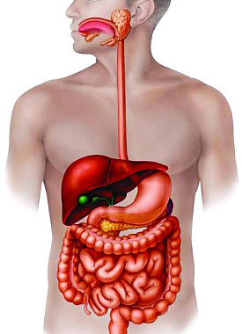

**بالتّوفيق**